探索三角形全等的条件

一、教学设计：
1 、学习方式：
对于全等三角形的研究，实际是平面几何中对封闭的两个图形关系研究的第一步。它是两个三角形间最简单，最常见的关系。它不仅是学习后面知识的基础，并且是证明线段相等、角相等以及两线互相垂直、平行的重要依据。因此必须熟练地掌握全等三角形的判定方法，并且灵活的应用。为了使学生更好地掌握这一部分内容，遵循启发式教学原则，用设问形式创设问题情景，设计一系列实践活动，引导学生操作、观察、探索、交流、发现、思维，使学生经历从现实世界抽象出几何模型和运用所学内容，解决实际问题的过程，真正把学生放到主体位置。
2 、学习任务分析：
充分利用教科书提供的素材和活动，鼓励学生经历观察、操作、推理、想象等活动，发展学生的空间观念，体会分析问题、解决问题的方法，积累数学活动经验。培养学生有条理的思考，表达和交流的能力，并且在以直观操作的基础上，将直观与简单推理相结合，注意学生推理意识的建立和对推理过程的理解，能运用自 己的方式有条理的表达推理过程，为以后的证明打下基础。
3 学生的认知起点分析：
学生通过前面的学习已了解了图形的全等的概念及特征，掌握了全等图形的对应边、对应角的关系，这为探究三角形全等的条件做好了知识上的准备。另外，学生也具备了利用已知条件作三角形的基本作图能力，这使学生能主动参与本节课的操作、探究成为可能。
4 、教学目标：
（1）学生在教师引导下，积极主动地经历探索三角形全等的条件的过程，体会利用操作、归纳获得数学结论的过程。
（2）掌握三角形全等的“边边边”、“边角边”、“角边角”、“角角边”的判定方法，了解三角形的稳定性，能用三角形的全等解决一些实际问题。
（3）培养学生的空间观念，推理能力，发展有条理地表达能力，积累数学活动经验。
5 、教学的重点与难点：
重点：三角形全等条件的探索过程是本节课的重点。
从设置情景提出问题，到动手操作，交流，直至归纳得出结论，整个过程学生不仅得到了两个三角形全等的条件，更重要得是经历了知识的形成过程，体会了一种分析问题的方法，积累了数学活动经验，这将有利于学生更好的理解数学，应用数学。
难点：三角形全等条件的探索过程，特别是创设出问题后，学生面对开放性问题，要做出全面、正确的分析，并对各种情况进行讨论，对初一学生有一定的难度。
根据初一学生年龄、生理及心理特征，还不具备独立系统地推理论证几何问题的能力，思维受到一定的局限，考虑问题不够全面，因此要充分发挥教师的主导作用，适时的点拨、引导，尽可能调动所有学生的积极性、主动性参与到合作探讨中来，使学生在与他人的合作交流中获取新知，并使个性思维得以发展。。
6 、教学过程
（一）、创设情景，揭示课题
我设计以下两个问题：
1、已知：△ABC≌△DEF，你能找出其中相等的边与角吗？
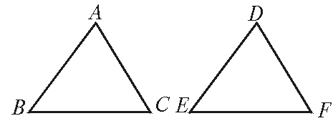
2、小明有一个三角形纸片，你能画一个三角形与它全等吗？如何画？与同伴交流你的画法？
教师活动：鼓励学生交流，适时引导。
学生活动：相互交流，发表自己的见解。
我设计这两个问题，一方面引导学生回忆学过的三角形全等的有关知识，另一方面引出本节课要学习的内容。为本节课的教学提供相应得知识，为学生的自主探究提供方向和方法。
在学生回答的基础上，教师提出：
利用了两个三角形全等的定义来作图，需要知道六个条件。但是，是否一定需要六个条件呢？条件能否尽可能少吗？一个条件行吗？两个条件、三个条件呢？（引出课题）
板书：探索三角形全等的条件（1）
（二）、讨论交流，实验探究
1、探索三角形全等至少需要几个条件
在学生前面讨论的基础上，我提出以下问题：
（1）、只给一个条件（一条边或一个角）画三角形时，大家画出的三角形一定全等吗？
（2）、给出两个条件画三角形时，有几种可能的情况？每种情况下作出的三角形一定全等吗？分别按照下面的条件做一做.
①、三角形的一个内角为30°，一条边为3 cm.
②、三角形的两个内角分别为30°和50°.
③、三角形的两条边分别为4 cm、6 cm.
对于问题（1），让学生在讨论的基础上，借助多媒体演示，让学生观察下列三角形：
只给定一边：
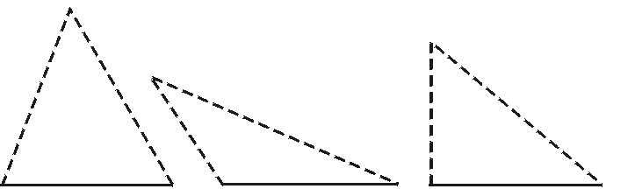
只给定一个角：.
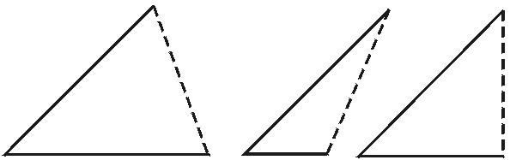
然后引导学生通过比较，从而认识到：只给出一个条件时，不能保证所画出的三角形一定全等.
对于问题（2）先让学生讨论有几种情况，体会分类讨论的必要性，然后把学生分为三组，每组分别去解决(2)中的一个问题，再让各组学生展示学生所画的三角形或用木棒所摆的三角形，并交流解决的方法及获得的结论。
小组一：解决问题①、 三角形的一个内角为30°，一条边为3厘米.
画出的三角形几乎都不一样。（多媒体演示）
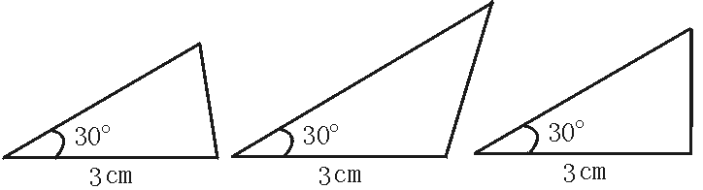
结论：这三个三角形不全等.
小组二：解决问题②，三角形的两个内角分别是30°和50°，画的三角形形状一样，但大小不一样. （多媒体演示）
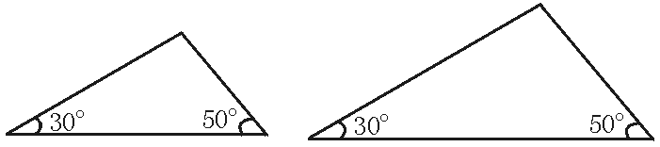
结论：这两个三角形不能重合，即不全等.
小组三：解决问题③、三角形的两边分别为4 cm、6 cm，所画出的三角形也不全等.
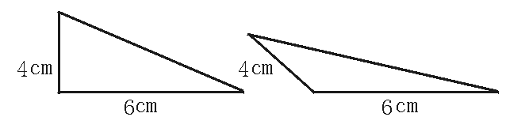
我这样设计的理由是新课程标准倡导，有效的数学学习不能单纯的依赖模仿与记忆，动手实践，自主探究与合作交流是学习数学的重要方式。在这里一方面引导学生动手去画，另一方面鼓励学生合作交流。既让学生获得知识，又让学生获得方法。为后继的学习积累经验。
师述：我们通过画图、观察、比较知道，只给出一个条件或两个条件时，都不能保证所画出的三角形一定全等.那么给出三个条件时，又怎样呢？
（板书：方法：画图、观察、比较）
接着提出以下问题：（多媒体展示）.
如果给出三个条件画三角形，你能说出有哪几种可能的情况？
教师活动：鼓励学生去讨论，引导学生将要解决的问题转化为在三角形3个角和3条边中，从中取3个条件，有几种情况。让学生体会分类讨论的方法。
我这样设计使后面讨论的方向更加明确，为学生的自主探究提供保证。
2、探索三角形全等的条件：边、边、边
我们来思考下面两个问题：（多媒体展示）
做一做：
（1）已知一个三角形的三个内角分别为40°，60°，80°.你能画出这个三角形吗？把你画的三角形与同伴画的进行比较，它们一定全等吗？
（2）已知一个三角形的三条边分别为4 cm、5 cm和7 cm，你能画出这个三角形吗？把你画的三角形与同伴画的进行比较，它们一定全等吗？
对于问题（1）鼓励学生去思考，只要学生能列举出反例即可，多媒体演示下图：
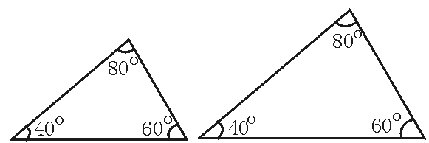
对于问题（2）先引导学生交流画法，多媒体演示画法，然后鼓励学生去画，并将所画的三角形剪切与同伴的是否重合。在此基础上教师提出：你能发现什么结论？你是如何获得的？若改变三角形三边的取值，你能得到同样的结论吗？
学生活动：将学生每三人分为一组（其中一人为组长），由组长取三角形三边的长度，其他两人去画三角形，并将所画的三角形剪切，判断其能否重合，并总结所获得的结论。
教师活动：参与学生的活动，并适时给与指导，不断地调动学生的学习积极性。鼓励学生总结所获得的结论和交流解决问题的方法，并展示所画三角形。
板书：1、三个内角对应相等的两个三角形不一定全等。
2、三边对应相等的两个三角形全等.简写为：“边边边”或“SSS”
如图
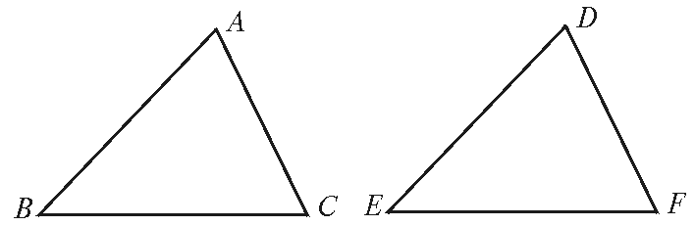
在△ABC和△DEF中
∵$\begin{aligned}\left\{\text{AB}=\text{DE} | \right.\left\{\text{BC}=\text{EF} | \right.\end{aligned}$ ∴△ABC≌△DEF.（SSS）
方法：画图----剪切———比较 重合即全等
我这样设计是因为新课程标准强调，学生是数学学习的主人，教师是数学学习的组织者、引导者与合作者。因此向学生提出问题后，帮助他们自主探索和合作交流，使他们在数学活动中掌握数学知识与技能、数学思想与方法，获得数学活动的经验。
（三）、应用知识、体验成功
（多媒体展示）例：如图，AB=CD，BC=AD，问△ABC与△CDA全等吗？是说明理由。
A
DADD
C
B
学生活动：观察图形，交流说明全等的方法。
教师活动：启发学生动脑，鼓励学生有条理的表达自己的思维。然后教师板书理由：
解：△ABC≌△CDA，理由如下：
在△ABC和△CDA
∵$\begin{aligned}\left\{\text{AB}=\text{CD} | \right.\left\{\text{BC}=\text{AD} | \right.\end{aligned}$ ∴△ABC≌△CDA（SSS）。
方法归纳：公共边的应用。
拓展：问：AD与BC平行吗？为什么？
这样设计，一方面让学生应用“SSS”条件，体会成功的喜悦，另一方面训练学生有条理的表达自己的思维，为学生书面表达提供范例。
（四）、联系生活，探究性质
问题：取三根长度适当的木条，用钉子钉成一个三角形的框架，你所得到的框架的形状固定吗？用四根木条钉成的框架的形状固定吗？
学生活动：用细纸条代替木条.用大头针固定，做实验并交流自己的收获。
教师活动：鼓励学生展示所作的三角形、四边形，并交流所获得结论。
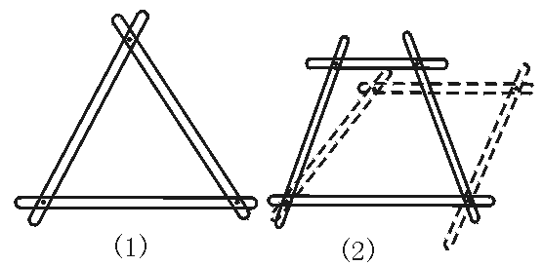
板书：三角形具有稳定性，四边形不具有稳定性。
在此基础上，向学生提出：
（1）、你能举出一些生活中应用三角形的稳定性的例子吗？
（2）、图（2）的形状是可以改变的，它不具有稳定性.，你如何才能使图（2）的框架不能活动，也具有稳定性？
这样设计，通过学生动手操作，探究三角形稳定性及生活中的应用，让学生体验数学来源于生活，服务于生活的辩证思想，感受数学美。
（五）、归纳小结，反思提高
教师提问：通过这节课的学习你有哪些收获？
教师先鼓励学生回答，然后帮助学生从以下几方面归纳：
（1）、知识方面： ①只给一个条件或两个条件时，都不能保证两三角形全等；
②、三个内角对应相等的两个三角形不一定全等；
③、三边对应相等的两个三角形相等，简写为“边边边”或“SSS”。
④、三角形具有稳定性。
（2）、技能方面：说明三角形全等是要注意公共边的应用。
（3）思想方法方面：画图、剪切、重叠等动手操作是我们学习数学的重要方法；
分类讨论，是复杂问题明确化，简单化；
说明线段的相等、角的相等，可转化为说明三角形的全等。
这样设计，根据教学过程反馈的信息，设计开放性的问题，鼓励学生大胆交流，由学生回顾所学内容，从知识、技能、数学思想方法等方面加以归纳，有利于学生熟练掌握、运用知识，有利于学生积累解题经验，形成新的认知结构图，为以后继续学习服务。
（六）、布置作业，分类达标
1、（基本题）. 课本P₁₄₀习题5.8 1、2、3；
2、（提高题）（1）活动与探究
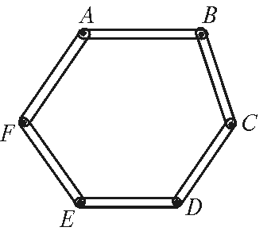
一个六边形钢架ABCDEF.由6条钢管连接而成（如图所示），为使这一钢架稳固，请你用三条钢管连接使它不能活动，你能找出几种方法？
设计意图是让学生思考、探索，进一步理解三角形的稳定性在现实生活中的应用。
（2）、如图，AB=DF，AC=DE，BE=CF，BC与EF相等吗？你能找出一对全等三角形吗？说明你的理由。
A
B
D
C
E
F

设计这两个问题，使作业的设计突出一个层次性，满足不同基础水平的学生需要，使不同的人在数学上得到不同的发展。
四 、板书设计
5．5探索三角形全等的条件（1）
1、只给一个条件或两个条件时，都不能保证两三角形全等。  2、三个内角对应相等的两个三角形不一定全等。  3、三边对应相等的两个三角形相等，简写为“边边边”或“SSS”。  4、三角形具有稳定性。 | 例：  练习： | 方法归纳：  - 画图、剪切、重叠；  - 分类讨论；  - 说明线段的相等、角的相等，可转化为说明三角形的全等。  解题技巧：说明三角形全等是要注意公共边的应用。
这样设计既体现知识，又体现方法，让学生一目了然、有条理地知道本节课学习的内容。

二、教学评价
（1）本节课的设计体现了以教师为主导、学生为主体，以知识为载体、以培养学生的思维能力为重点的教学思想。教师以探究任务引导学生自学自悟的方式，提供了学生自主合作探究的舞台，营造了思维驰骋的空间，在经历知识的发现过程中，培养了学生分类、探究、合作、归纳的能力。
（2）在课堂教学设计中，尽量为学生提供“做中学”的时空，不放过任何一个发展学生智力的契机，让学生在“做”的过程中，借助已有的知识和方法主动探索新知识，扩大认知结构，发展能力，完善人格，从而使课堂教学真正实到学生的发展上。
（3）“乐思方有思泉涌”，在课堂教学中，时时注意营造积极的思维状态，关注学生的思维发展过程，创设民主、宽松、和谐的课堂气氛，让学生畅所欲言，这样学生的创造火花才会不断闪现，个性才的以发展。

